Proyecto ERM

Especificación del Caso de Uso: Reporte de Informe de Consignación – CUERMWEB52

VERSIÓN 1.0

HISTÓRICO DE REVISIÓN

Fecha | Versión | Descripción | Autor
26/08/2011 | 1.0 | Elaboración de la especificación del caso de uso Reporte de Informe de Consignación para el Proyecto COR de acuerdo al Estándar de Casos de Uso 1.3.  Folio CAI: 0001526 | Jairo Rodriguez

Tabla de Contenido

Especificación de Casos de Uso: Reporte de Informe de Consignación – CUERMWEB52 4
1 Introducción 4
2 Caso de uso: Reporte de Informe de Consignación– CUERMWEB52 4
2.1 Descripción 4
3 Diagrama de Casos de Uso 4
4 Precondiciones 4
4.1 Generales 4
4.2 Parámetros 5
5 Flujo de eventos 5
5.1 Flujo básico 5
5.2 Flujos alternos 7
5.2.1 Opcionales 7
5.2.2 Generales 7
5.2.3 Extraordinarios 8
5.2.4 De excepción 8
5.2.5 De Validación 8
6 Poscondiciones 8
7 Anexos 8
8 Diagramas 8
9 Propuesta de Pantalla 9
10 Firmas de Aceptación 10

[Nombre del Documento]Reporte de Informe de Consignación – CUERMWEB52

Introducción

Este documento contiene la descripción de una secuencia de interacciones entre un actor y el sistema de tal manera que se puede obtener un resultado con valor particular para el actor dentro del flujo básico. También incluye el listado de las precondiciones y poscondiciones que se deben cumplir al inicio y al final del flujo básico además de los posibles flujos alternos y excepciones.

Caso de uso: Reporte de Informe de Consignación– CUERMWEB52

Descripción

El reporte presenta las consignaciones por cada uno de los clientes asignados al centro de distribución, de la ruta y el vendedor en un rango de fecha filtrado.

Diagrama de Casos de Uso
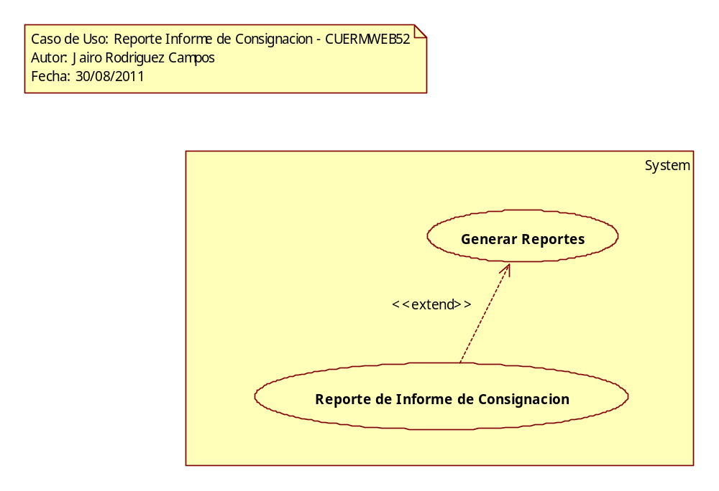

Precondiciones

Generales
- Deben existir clientes activos en el catálogo de clientes.
- Deben existir ventas y movimientos de consignaciones.

Parámetros
- ReporteW
- Centro de Distribución
- Rango de Fecha
- Ruta
- Vendedor

Flujo de eventos

Flujo básico

- El caso de uso inicia cuando es invocado por el caso de uso Generar Reportes – CUERMWEB01
- El sistema obtiene el nombre del reporte seleccionado de acuerdo con la regla negocio RNWEB010 Nombre del Reporte Web:
  - VAVDescripcion
    - Descripción
  - El sistema obtiene la siguiente información de las ventas:
    - TransProd
      - TransProdID
      - DiaClave
      - Folio
      - DiaClave1
      - Total
      - Saldo
    - AbnTrp
      - TransProdID
      - Importe
    - TrpTpd
      - TransProdID
      - TransProdID1
      - Total
    - TransProdDetalle
      - TransProdID
      - ProductoClave
      - Cantidad
      - Producto
        - ProductoClave
        - Nombre
        - Contenido
        - ProductoDetalle
          - ProductoDetClave
          - ProductoClave
          - Factor
          - ProductoUnidad
                - ProductoClave
                - PRUTipoUnidad
  - El sistema obtiene información del vendedor:
    - Vendedor
      - VendedorID
      - Nombre
      - Usuario
        - USUid
        - Clave
  - El sistema obtiene información del cliente
    - Cliente
      - ClienteClave
      - NombreCorto
  - VENCentroDistHist
    - AlmacenId
      - Almacen
        - AlmacenId
        - Clave
        - Nombre
      - Ruta
        - RutClave
        - Descripcion
- El sistema presenta el nombre de la compañía
- El sistema presenta el nombre del reporte de acuerdo con la regla negocio RNWEB010 Nombre del Reporte Web
- El sistema presenta la siguiente información:
  - Fecha de acuerdo con la regla de negocio RNWEB003 Fecha o Rango de Fechas Filtrado
  - Centro de Distribución de acuerdo con la regla de negocio RNWEB034 Clave y Nombre Centro de Distribución
  - Ruta de acuerdo con la regla de negocio RNWEB036 Clave y Nombre de la Ruta
  - Clave y Nombre del Vendedor de acuerdo con la regla de negocio RNWEB035 Identificador y Nombre Vendedor
- El sistema presenta las siguientes columnas:
  - Folio Consignación
  - Fecha Creación
  - Fecha Liquidación
  - Nombre Producto
  - Producto Canje
  - Total Cartones
  - Total Envase Retornable
  - Total Envase No Retornable
  - Importe Consignación
  - Cobranza
  - Consignación Devuelta
  - Saldo
- Para cada Centro de Distribución correspondiente a los clientes obtenidos
  - El sistema presenta la siguiente información:
    - Centro de Distribución de acuerdo con la regla de negocio RNWEB034 Clave y Nombre Centro de Distribución
  - <Si el valor por referencia ReporteW = 90>
    - Para cada fecha asociada al centro de distribución
    - El sistema presenta la siguiente Información:
      - Fecha indicada para la obtención de la información de acuerdo a la regla de negocio RNWEB003 Fecha o Rango de Fechas Filtrado
  - Para cada Ruta
      - El sistema presenta la siguiente información:
        - Ruta de Acuerdo con la regla de negocioRNWEB036 Clave y Nombre de la Ruta
      - Para cada Vendedor
        - El sistema presenta la siguiente información:
          - Vendedor de Acuerdo a la Regla de Negocio: RNWEB035 Identificador y Nombre Vendedor
        - Para cada cliente relacionado al vendedor y ruta actual.
          - El sistema presenta información del cliente:
            - Clave
            - Nombre Corto
          - El sistema presenta la siguiente información en las columnas correspondientes de acuerdo con la regla de negocio RNWEB025 Ordenamiento por Clave de Cliente
              - Folio Consignación de acuerdo con la regla de negocio RNWEB106 Folio Consignación
              - Folio Creación
              - Fecha Liquidación
              - Productos de acuerdo con la regla de negocio RNWEB108 Nombre de Productos
              - Total Cartones de acuerdo con la regla de negocio RNWEB109 Total Cartones
              - Total Envase Retornable de acuerdo con la regla de negocio RNWEB110 Total Envase Retornable
              - Total Envase No Retornable de acuerdo con la regla de negocio RNWEB111 Total Envase No Retornable
              - Importe Consignación de acuerdo con la regla de negocio RNWEB112 Importe Consignación
              - Cobranza de acuerdo con la regla de negocio RNWEB113 Cobranza
              - Consignación Devuelta de acuerdo con la regla de negocio RNWEB114 Consignación Devuelta
              - Saldo de acuerdo con la regla de negocio RNWEB115 Saldo
    - El sistema presenta la siguiente información:
      - Total por Ruta, de acuerdo con la regla de negocio RNWEB116 Total por Ruta
  - El sistema presenta la siguiente información:
    - Total por Centro de Distribución, de acuerdo con la regla de negocio RNWEB117 Total por Centro de Distribución
- Gran Total de acuerdo con la regla de negocio RNWEB076 Gran Total de Centro de Distribución
- El sistema presenta un resumen de los totales por ruta:
  - Total por Ruta de acuerdo con las reglas de negocio RNWEB116 Total por Ruta
  - Total por Centro de Distribución de acuerdo con las reglas de negocio RNWEB117 Total por Centro de Distribución
  - Gran Total de acuerdo con las reglas de negocio RNWEB076 Gran Total de Centro de Distribución
- Finaliza el caso de uso

Flujos alternos
N/A

Opcionales
N/A

Generales
N/A

Extraordinarios
N/A

De excepción
N/A

De Validación

Poscondiciones
N/A

Anexos
N/A

Diagramas
El diagrama de clases se encuentra en el proyecto de modelo ERM\Logical View\ Clases\CL_WEB\DCL_WEB\DCLCUERMWEB52

El diagrama de secuencia se encuentra en el proyecto de modelo ERM\Use Case View\Casos de Uso\CU_WEB\Reporte de Informe de Consignación\DSCUERMWEB52.

Propuesta de Pantalla

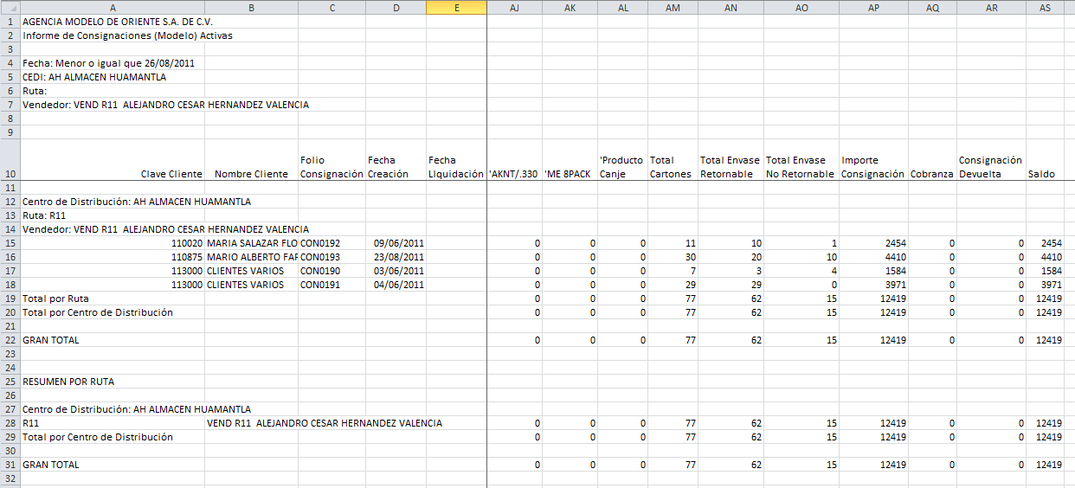

Firmas de Aceptación

Gilberto Ochoa
Gerente de Implementación General / Departamento de Implementación
26/08/2011
Armando Mayón
Líder de Proyecto / Departamento de Implementación - Amesol
26/08/2011

Ana Lizza Pasindo González
Coordinadora de Análisis y Diseño / Departamento de Análisis y Diseño – Amesol
26/08/2011

Jairo Rodriguez Campos
Analista de Sistemas / Departamento de Análisis y Diseño – Amesol
26/08/2011

